**Utilisation d’une échelle**

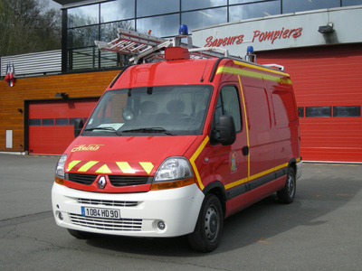

**Situation :**

Un VTU (Véhicule Tout Usage) est équipé d’une échelle à coulisse deux plans de hauteur reployée 3,60 m et de hauteur déployée 5,25 m.

Sur cette échelle on peut observer le pictogramme ci-dessous.

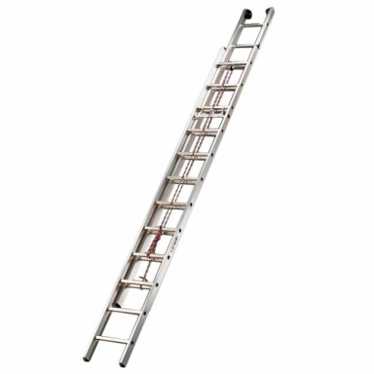

**ATTENTION**

**Mini 65°**

**Maxi 75°**

**Sol**



Dans un document concernant un U.V. de formation d’équipier sur les techniques opérationnelles niveau 1 de JSP (http://jspncis.free.fr/doc_pdf/Echelles.pdf) on peut lire les informations ci-dessous :



**Problématique**

**La consigne donnée dans le document JSP respecte-t-elle le pictogramme observé sur l’échelle ?**

1. Déterminer le pied de l’échelle lorsque celle-ci est utilisée complètement déployée.

Détailler les calculs.

………………………………………………………………………………………………………………………………………………………………………………………………………………………………………………………………………………………………………………………………………………………

…………………………………………………………………………………………………………………

1. Calculer la hauteur atteinte par l’échelle lorsque les consignes données dans le document JSP sont respectées.

Détailler les calculs.

………………………………………………………………………………………………………………………………………………………………………………………………………………………………………………………………………………………………………………………………………………………

…………………………………………………………………………………………………………………

…………………………………………………………………………………………………………………

1. Mettre en œuvre une démarche permettant de répondre à la problématique et répondre à celle-ci.

La démarche sera développée ci-dessous.

…………………………………………………………………………………………………………………

…………………………………………………………………………………………………………………

…………………………………………………………………………………………………………………

…………………………………………………………………………………………………………………

…………………………………………………………………………………………………………………

…………………………………………………………………………………………………………………

…………………………………………………………………………………………………………………

…………………………………………………………………………………………………………………

…………………………………………………………………………………………………………………

…………………………………………………………………………………………………………………

…………………………………………………………………………………………………………………

…………………………………………………………………………………………………………………

…………………………………………………………………………………………………………………

…………………………………………………………………………………………………………………

…………………………………………………………………………………………………………………

…………………………………………………………………………………………………………………

…………………………………………………………………………………………………………………

…………………………………………………………………………………………………………………

…………………………………………………………………………………………………………………

…………………………………………………………………………………………………………………

…………………………………………………………………………………………………………………

…………………………………………………………………………………………………………………

…………………………………………………………………………………………………………………

…………………………………………………………………………………………………………………